GAME DESIGN DOCUMENT / VERSION 1.0

都市大亨 环城争霸
游戏设计文档
一份面向项目评审与后续开发的城市经营桌游设计说明
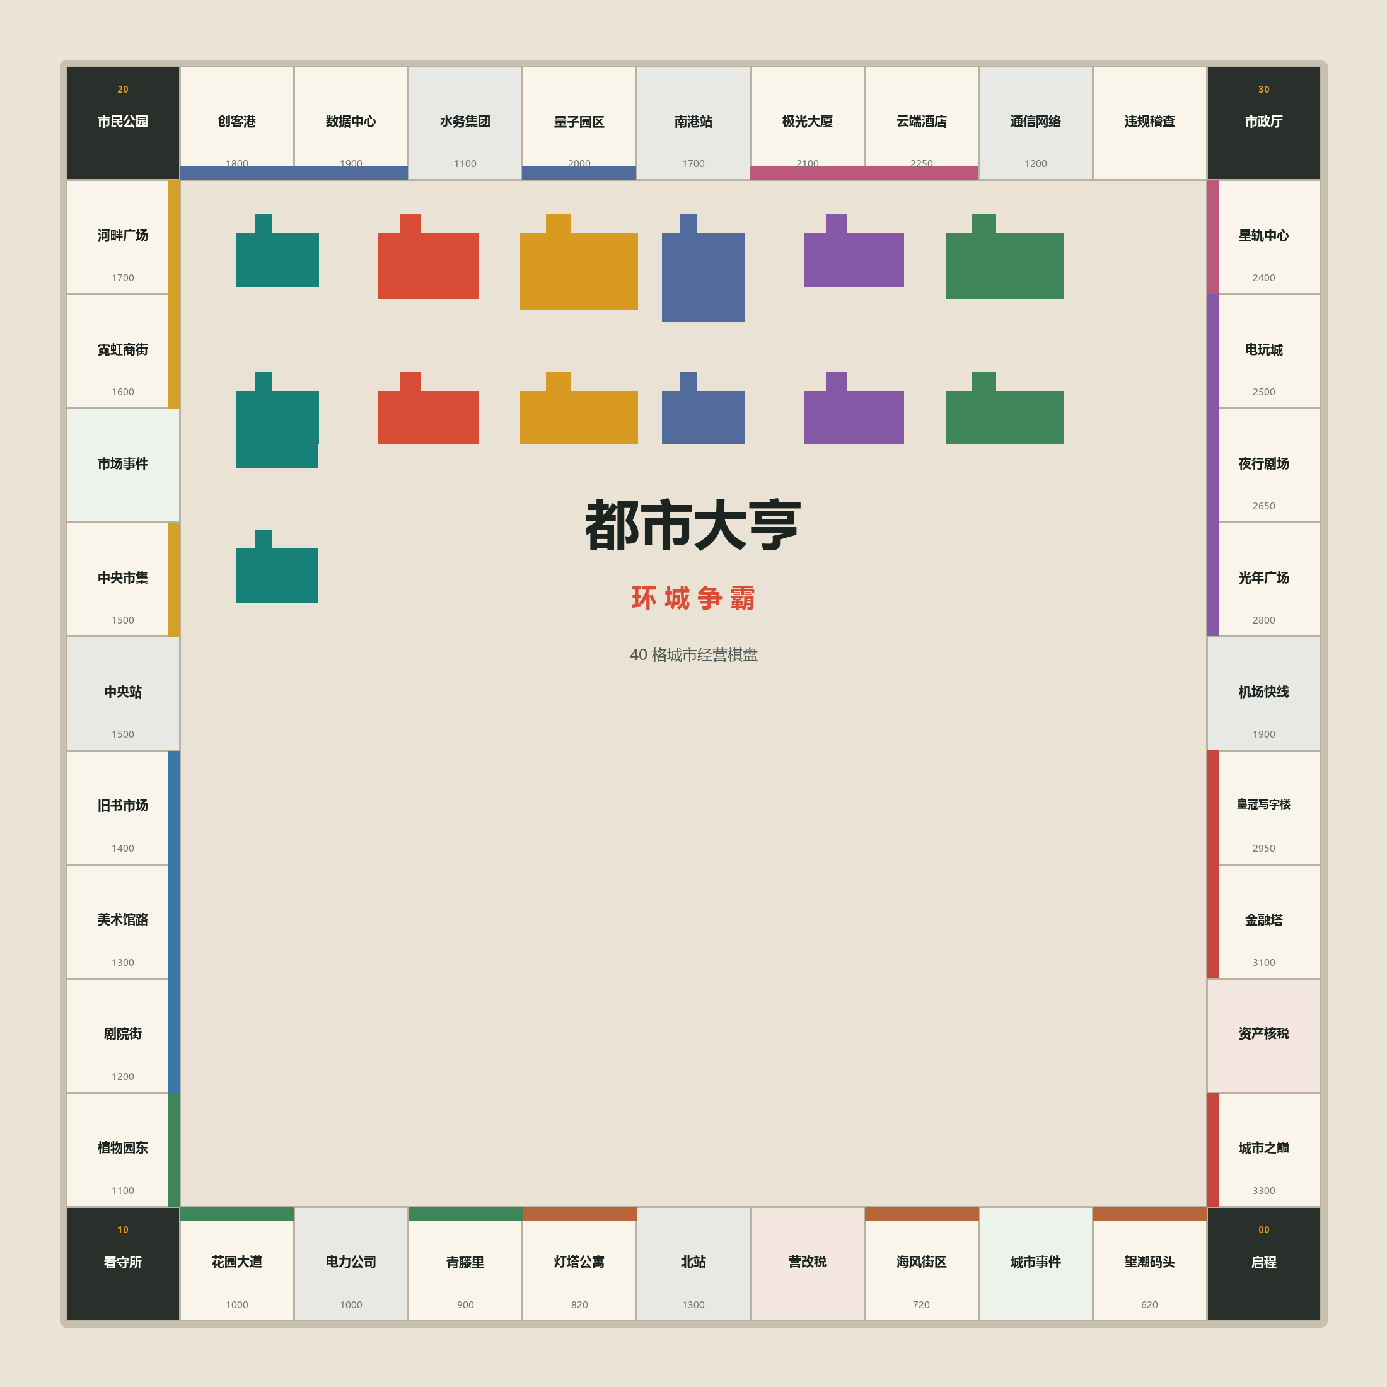
2 至 4 人 / 30 至 60 分钟 / 浏览器静态原型
文档版本 v1.0
完成日期 2026 年 10 月 26 日
项目负责人 NyaShark
公开仓库 github.com/NyaShark/city-tycoon-arena

00 文档说明
本文档描述《都市大亨：环城争霸》当前可运行的浏览器版本，用于说明产品目标、规则结构、内容规模、技术实现与验收状态。读者可以根据本文档直接判断游戏的设计重点和完成程度，也可以据此继续扩展内容。
项目的核心判断是把传统大富翁的“买地与收租”扩展为一套现金、组合、周期和投资互相牵制的经营系统。玩家既可能因为现金流断裂出局，也可能通过拍卖、股票和组合升级反超。现有代码已经实现这套规则，并有可重复的自动化测试。

项目概况
表 1 项目基础信息
项目信息 | 内容
产品名称 | 都市大亨：环城争霸
产品类型 | 多人回合制城市经营桌游
目标平台 | 桌面浏览器，移动端自适应
单局人数 | 2 至 4 人，可混合真人与 AI
当前版本 | v1.0 可运行原型
运行方式 | 原生 HTML、CSS、JavaScript ES Modules
存档机制 | 浏览器 localStorage 自动存档
公开仓库 | https://github.com/NyaShark/city-tycoon-arena

文档地图
表 2 文档结构与阅读重点
章节 | 回答的问题 | 评审关注点
01 至 02 | 产品定位、目标体验与核心回合循环 | 游戏要解决什么问题
03 至 04 | 棋盘规模、地产组合、租金、升级与拍卖 | 内容结构是否成立
05 至 06 | 楼市周期、股票、事件与城市公共系统 | 经济系统是否闭环
07 | AI 如何评估购买、出价、升级与股票 | 电脑是否具备基本博弈能力
08 | 桌面与移动端的信息架构和反馈 | 界面是否可读、可用
09 | 规则层、界面层、数据层与存档 | 代码是否可维护、可测试
10 至 11 | 测试结果、剩余风险、参数与迭代计划 | 交付可信度和下一步
12 | 仓库、运行命令与测试入口 | 如何复核项目

01 产品定位与目标

1.1 产品概念
《都市大亨：环城争霸》是一款面向桌面浏览器的轻中度经营桌游。玩家轮流掷骰环城移动，在地产、交通、公用事业、事件和税务格上做出购买、升级、融资与投资决策。游戏保留传统棋盘游戏的易理解入口，同时加入完整的经济系统，让每次决策都要在扩张与控制现金之间取舍。
产品的主要受众是愿意在单局 30 至 60 分钟内进行策略判断的玩家，也适合作为课堂或项目评审中的可交互演示。真人与 AI 可以混合入场，因此两名玩家也能获得接近四人局的互动密度。

1.2 玩家体验目标
- 每个落点都应产生可理解的后果，玩家能够从界面与日志中判断收益、成本和下一步动作。
- 地产组合比单点购买更有价值，集齐同组地产后才能均衡升级，推动玩家争夺完整街区。
- 现金不是单纯的分数，而是购买力、抗风险能力与拍场筹码，过度扩张可能让玩家在一次高租金或税务后破产。
- 市场和股票让局面持续变化，但不应该压过棋盘决策；它们用于制造再评估的时机，而不是取代地产经营。

1.3 当前交付范围
表 3 当前版本功能边界
模块 | 当前状态 | 说明
本地多人 | 已完成 | 2 至 4 名真人玩家轮流操作
AI 对手 | 已完成 | 稳健、进取、冒险三档决策风格
地产经营 | 已完成 | 购买、组合、均衡升级、抵押、赎回
公开拍卖 | 已完成 | 真人可与 AI 轮流出价，支持流拍
股票与股息 | 已完成 | 三支股票、手续费、持仓与股息
市场周期 | 已完成 | 调整期、平稳期、扩张期影响租金与股价
城市事件 | 已完成 | 10 类事件覆盖收入、支出、市场与投资
存档与恢复 | 已完成 | 完整状态自动保存到浏览器
玩家间交易 | 未实现 | 可作为下一阶段开发项
固定回合上限 | 未实现 | 当前以最后存活者为胜

02 核心玩法循环
一局游戏由连续回合组成。每一回合都围绕“移动、结算、决策、更新”展开，玩家的现金、地产、股票和城市市场状态会跨回合保留。连续掷出双点可以延长同一玩家的行动，但第三次双点会直接进入看守所，从而限制极端连续行动。
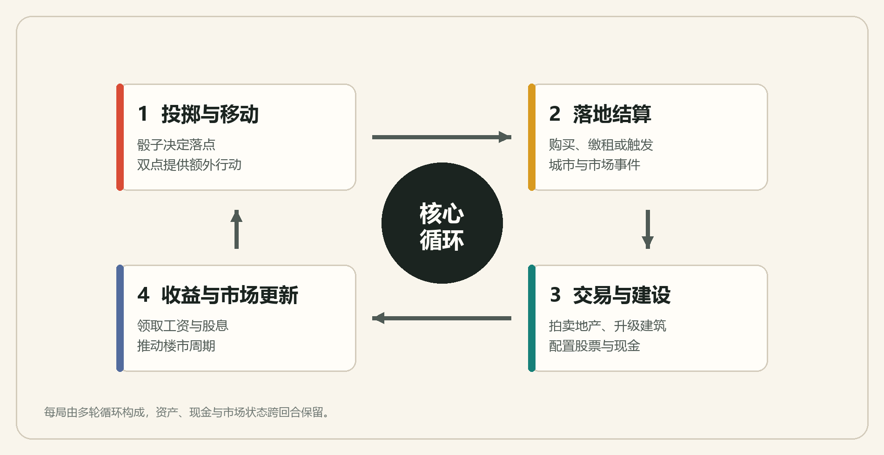
图 1 单回合的核心体验循环

2.1 单回合流程
表 4 单回合状态与决策点
阶段 | 系统输入 | 系统输出 | 玩家决策
回合开始 | 当前玩家状态、市场周期 | 可掷骰状态或看守所选项 | 支付保释金或尝试掷出双点
移动 | 两枚六面骰 | 落点、是否经过启程 | 无法直接改变骰点
落点结算 | 格子类型、持有人、市场价格 | 购买请求、租金、税务或事件 | 买入或放弃，进入拍卖
经营操作 | 现金、地产组合、股票价格 | 可用动作与限制原因 | 升级、抵押、赎回、买卖股票
回合结束 | 是否掷出双点、当前玩家 | 下一位玩家或额外行动 | 根据风险结束或继续行动

2.2 行动节奏
正常回合中，玩家先掷骰并完成落点处理，然后可以整理资产或交易股票，最后结束回合。若掷出双点，结束回合后仍由同一玩家继续行动；若在回合中连续第三次掷出双点，角色立即进入看守所，当前回合失去后续移动机会。
AI 回合复用同一套规则，只把购买、出价、升级和股票选择替换为可解释的启发式判断。这样真人对手与电脑对手共享完全相同的经济约束，不依赖隐藏资源或作弊。

2.3 胜负条件
当场上只剩一名未破产玩家时，该玩家成为胜者。支付租金或税款时，如果现金不足，系统会依次自动卖出股票、拆除建筑和抵押地产来筹资；仍然不足时才执行破产，并将资产转交给债权人或收归城市。
当前版本没有固定回合上限，因此单局时长由破产速度决定。后续可以加入目标净资产或固定回合数，满足课堂演示时对时长可预测性的要求。

03 棋盘与内容结构
棋盘由 40 个格子组成环形路径，四个角落分别承担启程、看守所、市民公园和市政厅功能。其余格子分布 24 处可经营地产、4 座交通枢纽、3 家公用事业、2 个事件入口、2 个税务点和 1 个违规稽查点。内容密度足以让每轮移动触及不同决策，同时保持 11×11 的单一屏幕结构。
图 2 当前版本的 40 格环形棋盘

3.1 格子分布
表 5 棋盘内容分布
类型 | 数量 | 作用 | 示例
地产 | 24 | 购买、升级、收取组合租金 | 望潮码头、中央市集、金融塔
交通枢纽 | 4 | 持有数量提升租金倍率 | 北站、中央站、机场快线
公用事业 | 3 | 租金按骰点与持有数量计算 | 电力公司、水务集团、通信网络
事件 | 2 | 抽取收入、支出或市场事件 | 城市事件、市场事件
税务 | 2 | 把资金送入城市基金池 | 营改税、资产核税
角落 | 4 | 启程、拘押、公园和市政厅 | 启程、看守所、市民公园、市政厅
其他 | 1 | 立即送入看守所 | 违规稽查

3.2 地产组合
表 6 八个地产组的价格与组合价值
街区 | 地产格编号 | 价格区间 | 基础租金 | 组合效果
港湾街区 | 1 / 3 / 6 | 620 至 820 | 70 至 110 | 集齐 3 处后基础租金翻倍
青庭街区 | 7 / 9 / 11 | 900 至 1100 | 120 至 160 | 集齐 3 处后基础租金翻倍
文教街区 | 12 / 13 / 14 | 1200 至 1400 | 190 至 240 | 集齐 3 处后基础租金翻倍
中央市集 | 16 / 18 / 19 | 1500 至 1700 | 280 至 340 | 集齐 3 处后基础租金翻倍
科创走廊 | 21 / 22 / 24 | 1800 至 2000 | 380 至 450 | 集齐 3 处后基础租金翻倍
极光天际 | 26 / 27 / 31 | 2100 至 2400 | 500 至 590 | 集齐 3 处后基础租金翻倍
霓虹娱乐 | 32 / 33 / 34 | 2500 至 2800 | 640 至 760 | 集齐 3 处后基础租金翻倍
皇冠金融 | 36 / 37 / 39 | 2950 至 3300 | 850 至 1000 | 集齐 3 处后基础租金翻倍

每处地产都属于一个三人组合。组内地产不要求彼此相邻，但地图把它们安排在相邻路段，玩家可以从颜色带直接判断组合关系。组合完成后，未升级地产的基础租金翻倍，升级后的租金沿用等级倍率。

04 地产经营系统

4.1 购买与所有权
玩家落在无主地产时，系统给出买入价格和放弃选项。买入会立即扣除现金并把地产标记为当前玩家所有；放弃则触发公开拍卖，其他有支付能力的玩家可以参与竞价。已抵押地产不产生租金，但仍占有一个组合席位。

4.2 租金计算
表 7 租金公式与设计意图
资产状态 | 计算方式 | 设计意图
普通地产，未升级 | 基础租金 × 市场租金倍率 | 低门槛参与
完整地产组，未升级 | 基础租金 × 2 × 市场倍率 | 奖励集齐街区
升级地产 | 基础租金 × 等级倍率 × 市场倍率 | 提供长期现金回报
交通枢纽 | 基础租金 × 2^(持有数-1) × 市场倍率，持满 4 座再乘 2 | 鼓励跨路段扩张
公用事业 | 骰点合计 × 持有倍率 [8, 20, 36] × 市场倍率 | 让骰点和持有数量共同影响收益
抵押地产 | 租金为 0 | 以流动性换现金流

地产升级倍率依次为 1.0、2.6、6.0、12.0、20.0。以基础租金 100 元为例，零级到四级的租金分别为 100、260、600、1200、2000 元，再乘以市场周期倍率。市场扩张期会放大高等级地产的风险和回报。

4.3 均衡升级
地产升级不是单点堆叠。玩家必须集齐同组全部地产，并且只能升级当前等级最低的一处。这样，组合内的三级建筑会自然形成一组彼此相关的资产，避免把全部资金压在一处地产上。每处地产最高四级，拆除建筑可以回收升级成本的 50%。

4.4 抵押与赎回
玩家可以抵押没有建筑的地产，立即获得地产价格的 50%，但该地产不再收取租金。赎回成本为地产价格的 55%，对应 10% 的融资成本。现金不足时，系统会自动执行股票卖出、建筑拆除和地产抵押，保证一次结算能够做出明确结果，而不是把玩家留在无法支付的中间状态。

4.5 公开拍卖
拍卖从地产价格的 50% 起拍，每次加价至少为地产价格的 5%，并按 25 元的整数单位对齐。所有未破产且现金足够的玩家进入拍卖顺序，轮流出价或退出。只剩领先者时，地产成交并立即转移所有权；如果所有玩家退出，则流拍并收归银行。

05 市场周期与股票投资
市场周期把棋盘上的地产收益与屏幕外的投资变化连接起来。每轮结束都会更新股票价格；市场周期按一定节奏在调整、平稳和扩张之间切换。玩家可以通过市政厅格主动推动市场向前，也可能在城市事件中遇到突然的市场变化。

5.1 三种市场状态
表 8 市场周期参数
状态 | 租金倍率 | 股价倍率 | 局面影响
调整期 | 0.82 | 0.92 | 租金和股价同步走低，现金更珍贵
平稳期 | 1.00 | 1.00 | 基准状态，便于比较资产质量
扩张期 | 1.28 | 1.11 | 高等级地产与股票同时受益，风险也更高

5.2 股票交易
表 9 三支股票的基准参数
代码 | 股票 | 基准价 | 波动率 | 股息率
HBR | 港湾物流 | 148 | 5.5% | 2.2%
GRN | 青庭能源 | 96 | 9.5% | 0.9%
NEO | 新域传媒 | 214 | 7.2% | 1.4%

股票买卖按成交金额收取 0.5% 的手续费，最低 1 元。玩家可以随时买入或卖出一股，但必须遵循现金与持股限制。每次经过启程，系统按当前持仓市值发放对应股息，股息直接进入现金。
股票并不提供单独的棋盘格子，而是作为贯穿全局的现金工具存在。玩家在扩张地产、参与拍卖和保留流动性之间做取舍时，股票提供了另一种调度资金的方式，也让市场扩张期的资产估值更有层次。

5.3 市场与决策的关系
表 10 市场状态下的主要策略
市场状态 | 地产玩家 | 股票玩家 | 现金策略
调整期 | 优先保留低等级高现金流资产 | 可分批吸纳高股息标的 | 减少新增建筑
平稳期 | 按组合完整度稳健扩张 | 根据价格与基准价比较 | 关注拍卖机会
扩张期 | 高等级地产收益显著，但持有成本上升 | 估值扩张，注意回撤 | 避免把所有现金投入单一资产

06 城市事件与公共系统
事件系统用于打破单纯的地产扩张节奏。事件可以在短期内改变现金、股票、租金或整个市场状态，也让原本保守的玩家有机会通过拍卖和投资追赶。事件强度设有上限，避免单张卡牌直接决定胜负。
表 11 十类城市事件
事件 | 效果 | 设计意图
城市更新补助 | 获得 480 元 | 提供短期现金缓冲
管网集中检修 | 每处地产支付 60 元，最高 480 元 | 惩罚无现金的过度扩张
资本市场派息 | 按股票市值获得 3% 股息 | 奖励持仓投资
投资信心回升 | 市场进入扩张期 | 制造资产重估窗口
融资窗口收紧 | 市场进入调整期 | 让现金和低杠杆更有价值
税务抽查 | 支付现金的 10%，最低 100 元、最高 600 元 | 降低囤积现金的绝对安全
城市旅游季 | 每处地产获得 80 元，最高 720 元 | 奖励多资产布局
临时摊位收入 | 获得 260 元 | 低波动收入事件
原始股配售 | 获得 2 股青庭能源 | 把随机事件转化为投资选择
商圈联合促销 | 其他每位玩家支付 120 元 | 强化多人互动

公共资源与强制规则
表 12 城市公共系统
系统 | 当前规则 | 玩家影响
营改税 | 支付当前现金的 8%，最低 200 元、最高 1200 元 | 进入城市基金池
资产核税 | 固定 150 元 + 每处地产 60 元，最高 1800 元 | 对多地产玩家形成压力
看守所 | 保释金 240 元；也可尝试掷出双点离开 | 暂停移动或支付现金
市民公园 | 领取当前基金池全部金额，随后清空 | 公共资金回流给幸运落点玩家
市政厅 | 获得 480 元，并把市场周期向前推进一级 | 主动改变租金和股价环境
违规稽查 | 立即进入看守所 | 压缩高资产玩家的行动节奏

07 AI 对手设计
AI 的目标不是模拟完整的人类谈判，而是提供稳定的经济压力。每个电脑玩家会根据自身档位设定现金安全线、拍卖上限和股票配置比例，再结合地产组完整度评估购买意愿。AI 不读取未来随机结果，也不使用隐藏资金。

7.1 三档策略人格
表 13 AI 策略档位
档位 | 现金安全线 | 拍卖估值 | 股票预留金 | 行为倾向
稳健 | 1100 元 | 地产价格的 66% 左右 | 1600 元 | 保留现金，偏好低风险组合
进取 | 650 元 | 地产价格的 78% 左右 | 1000 元 | 主动争夺组合与拍卖
冒险 | 300 元 | 地产价格的 90% 左右 | 550 元 | 高杠杆扩张，抗风险能力较低

7.2 决策顺序
表 14 AI 主要决策
决策 | AI 判断 | 防错约束
购买地产 | 现金扣除地价后是否仍高于安全线；同组已持有数量会提高估值 | 现金不足直接放弃
参与拍卖 | 当前最低报价是否低于自身估值上限 | 不得超过可承受现金
升级建筑 | 组合是否完整、升级后租金、现金安全线 | 遵循均衡升级规则
购买股票 | 市场是否处于扩张期，股价相对基准价是否合理 | 保留自用现金
抵押与赎回 | 现金低于安全线时优先融资，现金充裕时赎回 | 与真人共享清算规则
看守所处理 | 现金充足时保释，否则尝试双点 | 最多三次失败后强制保释

7.3 AI 的边界
当前 AI 不会主动提出玩家间交易，不会进行复杂的跨回合谈判，也不会根据所有对手的现金进行完整博弈搜索。它的优点是决策可解释、运行成本低、与真人规则一致；下一阶段可以加入交易报价、风险评分和局面模拟，但需要先确保 AI 不会为了短期收益破坏基本经济平衡。

08 界面与玩家体验
界面围绕“棋盘是主视图，决策是右侧面板”组织。棋盘以颜色带呈现地产组，以玩家色点显示当前位置；右侧面板集中展示当前玩家、现金、骰子、主行动和城市日志。资产与股市放在同一控制面板的标签页中，减少切屏成本。
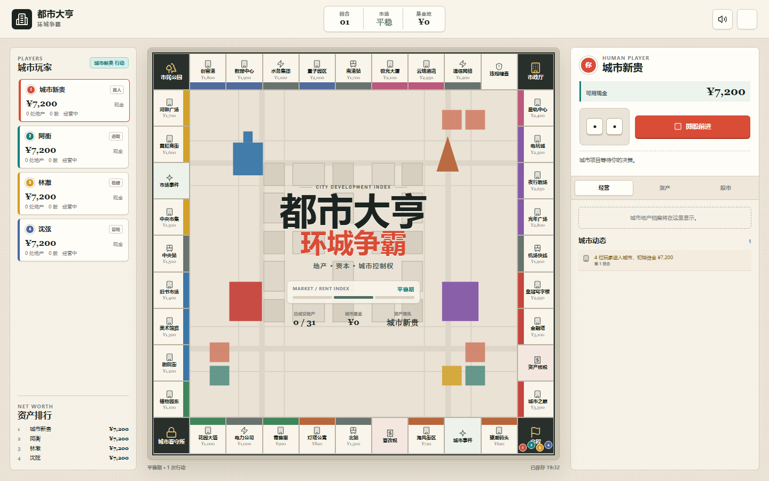
图 3 桌面端实际运行界面

8.1 信息架构
表 15 界面信息架构
区域 | 主要内容 | 玩家需要解决的问题
顶栏 | 回合、市场、基金池、音效和新局 | 快速确认当前局面
左侧玩家区 | 现金、地产数量、持股、行动者与资产排行 | 比较自己和对手
中央棋盘 | 40 格内容、持有状态、建筑等级、玩家位置 | 判断全局空间与组合
右侧操作区 | 骰子、主行动、当前地产、日志 | 完成本回合决策
资产页 | 升级、拆除、抵押、赎回 | 调整现金与杠杆
股市页 | 价格、涨跌、持仓、买卖 | 配置投资组合

8.2 反馈与可读性
掷骰、棋子移动、拍卖、事件卡和破产结算都有独立的视觉反馈。动作完成后会写入城市动态日志，并在现金变化、租金收入、建造和突发事件上使用不同颜色。不能执行的操作会给出禁用状态和原因，避免玩家在面板中反复试错。
在 1440×900 桌面视口与 390×844 手机视口中，棋盘都保持正方形；手机端面板纵向堆叠。界面支持键盘焦点、按钮标签、减少动效偏好和音效开关。

09 技术架构与实现
项目采用无框架的前端实现，核心目的是让游戏规则和界面展示分离。规则引擎是纯 JavaScript 类，不依赖 DOM；界面层负责事件、动画和弹窗；静态数据目录集中维护棋盘、地产组、股票和事件卡。
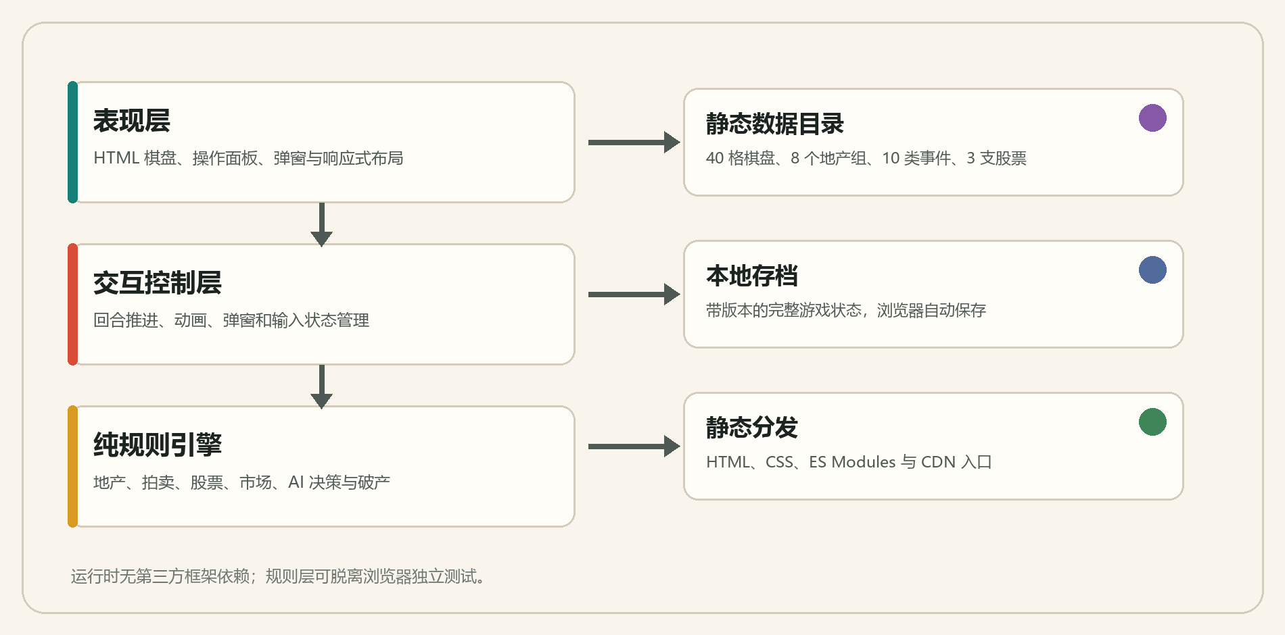
图 4 项目分层与数据流

9.1 代码模块
表 16 主要代码模块
文件 | 职责 | 可测试性
js/data.js | 棋盘、地产、股票、事件、预设与 AI 配置 | 纯数据，便于审阅
js/engine.js | 规则状态、回合、拍卖、租金、股票与破产 | 独立单元测试
js/ui.js | DOM 渲染、交互、动画、弹窗和存档 | 浏览器验收
js/icons.js | 界面图标集合 | 静态资源
js/main.js | 应用启动入口 | 轻量装配
styles.css | 桌面与移动端布局、主题和动效 | 视觉检查

9.2 状态与存档
游戏状态包含玩家、棋盘持有关系、建筑等级、抵押状态、股票价格、市场周期、基金池、当前回合和日志。存档使用带版本号的 JSON 写入 localStorage，恢复时会检查版本与必要字段，避免旧格式直接破坏对局。
规则层使用可注入随机数生成器，自动测试可以用固定种子重复模拟完整对局。所有玩家名称在插入页面前都会做 HTML 转义，减少用户输入进入页面的风险。

10 测试与验收
当前版本把规则正确性放在视觉细节之前。纯规则测试覆盖核心经济路径，浏览器测试覆盖实际点击、响应式布局和多 AI 回合。下表列出已经执行的验收项和当前结果。
表 17 规则与自动化验收
验收项 | 验证内容 | 结果
棋盘数据 | 40 格、24 地产、4 交通、3 公用事业 | 通过
组合租金 | 完整街区翻倍、升级倍率与市场倍率 | 通过
均衡升级 | 未集齐或升级顺序不正确时阻止操作 | 通过
抵押赎回 | 现金变化、租金关闭与赎回成本 | 通过
股票交易 | 手续费、持股、卖出与现金变化 | 通过
公开拍卖 | 出价、退出、成交与所有权转移 | 通过
破产清算 | 自动筹资、资产转移和胜利判定 | 通过
存档恢复 | 经济状态、地产与市场完整恢复 | 通过
AI 长局模拟 | 固定种子完整对局无非法状态 | 通过

10.1 浏览器验收
表 18 浏览器验收结果
场景 | 检查结果
1440×900 桌面 | 棋盘、玩家区、控制区均无横向溢出；40 个格子尺寸一致
390×844 手机 | 棋盘为 360×360；面板纵向堆叠；无横向溢出
购买与拍卖 | 可放弃购买并进入拍卖，真人出价后成交，资产数量正确变化
资产与股票 | 标签页可切换，买入股票后现金与持仓同步更新
AI 连续回合 | 三名 AI 完成购买、升级、股票与回合切换，控制台无报错
存档恢复 | 刷新页面后可继续上局，现金与棋盘状态保持

10.2 剩余风险
表 19 当前版本的主要风险
风险 | 影响 | 处理建议
单局时长不可预测 | 课堂演示可能超过预期 | 增加固定回合或目标净资产模式
AI 不进行玩家交易 | 长期对局可能偏向资产累积 | 加入交易报价与接受阈值
手机端格子文字较小 | 触屏查看具体地产需要点击放大 | 增加点击后的详情层与手势缩放
随机事件波动较大 | 少数局面可能快速拉开差距 | 增加事件强度和触发频率参数
存档只存在本机 | 换浏览器或清理缓存会丢失对局 | 提供 JSON 导入与导出
地产颜色识别有限 | 色弱玩家较难快速区分组合 | 为街区增加纹理或字母编号

10.3 验收结论
当前版本已经达到可运行原型标准：核心规则完整，真人与 AI 使用同一套经济约束，地产、拍卖、股票、市场和破产路径均有自动化或浏览器验证。仓库可以在没有构建工具的情况下直接启动，并保留全部规则与测试代码。
现阶段最重要的交付边界是单局时长和玩家谈判。前者影响课堂演示，后者影响多人局的长期变化。两项功能进入开发前，应先补足对应的目标模式与 AI 接受阈值，避免只增加系统数量而不改善对局节奏。

11 平衡参数与迭代计划

11.1 对局规模
表 20 对局规模预设
模式 | 初始现金 | 经过启程工资 | 适用场景
短局 | 5000 元 | 1500 元 | 课堂演示、快速体验
标准 | 7200 元 | 2000 元 | 默认对局
长局 | 10000 元 | 2400 元 | 完整经济与 AI 对抗

11.2 关键常量
表 21 影响平衡的关键常量
参数 | 当前值 | 调整后会改变什么
保释金 | 240 元 | 看守所回合的机会成本
最高建筑等级 | 4 级 | 后期租金上限与资本压力
股票手续费 | 0.5%，最低 1 元 | 短线交易频率
市场切换周期 | 每 3 轮评估一次 | 经济波动频率
拍卖起拍价 | 地产价格的 50% | 流拍概率与竞价强度
破产自动清算 | 股票 → 建筑 → 抵押 | 玩家的被动损失路径

11.3 后续开发优先级
表 22 下一阶段开发排序
优先级 | 功能 | 价值
P0 | 固定回合与目标净资产模式 | 让单局时长更适合课堂与评审
P0 | 玩家间地产与现金交易 | 增加谈判和多人互动
P1 | 第二张地图与区域能力 | 扩展重复游玩内容
P1 | 事件选择分支 | 把被动抽卡变成经营决策
P1 | AI 风险与交易评估 | 提高长期对局质量
P2 | 成就、战报与复盘导出 | 支持教学和开发迭代
P2 | 更完整的无障碍与色弱配色 | 扩大可用人群

12 附录与运行说明
项目代码、测试和设计资源已公开在 GitHub。仓库采用 MIT 兼容的开源审查方式即可直接查看，核心入口为 index.html，规则测试位于 tests/engine.test.js。
表 23 项目访问与运行信息
项目 | 地址或命令
公开仓库 | https://github.com/NyaShark/city-tycoon-arena
本地运行 | npm run serve
本地地址 | http://127.0.0.1:4173
自动化测试 | npm test
静态 CDN 游戏入口 | https://gcore.jsdelivr.net/gh/NyaShark/city-tycoon-arena@main/play.svg

本文档以当前仓库中的实际实现为准。规则参数、内容数量和界面描述均可在 js/data.js、js/engine.js 与 js/ui.js 中核对；后续若调整平衡或新增系统，应同步更新对应章节与测试表。

